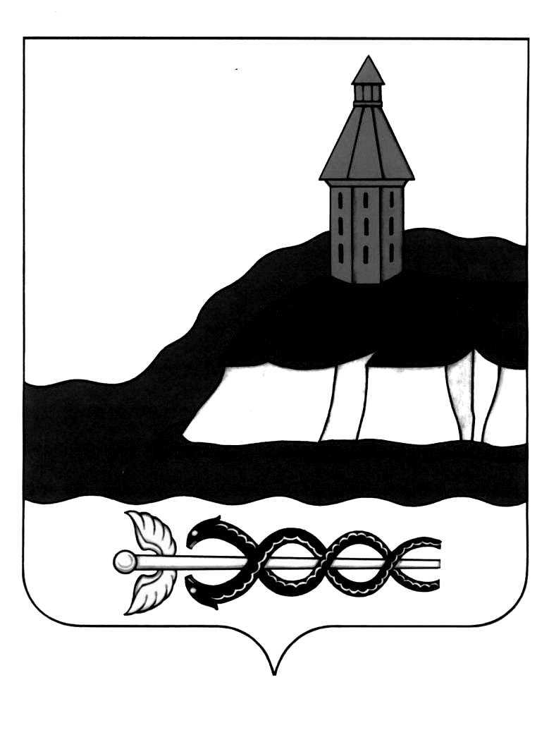
АДМИНИСТРАЦИЯ
КАЛАЧЕЕВСКОГО МУНИЦИПАЛЬНОГО РАЙОНА
ВОРОНЕЖСКОЙ ОБЛАСТИ
ПОСТАНОВЛЕНИЕ

"22" 12. 2021г.№1125
г. Калач

О внесении изменений в постановление
администрации Калачеевского
муниципального района
от 01 июня 2015 г. №336

В целях обеспечения условий для развития на территории Калачеевского муниципального района Воронежской области физической культуры и массового спорта, организации проведения официальных физкультурно-оздоровительных и спортивных мероприятий администрация Калачеевского муниципального района Воронежской области постановляет:
1. Внести в постановление администрации Калачеевского муниципального района от 01 июня 2015 г. № 336 «Об утверждении порядка и нормативов финансирования физкультурных, спортивных и культурно-массовых мероприятий в рамках муниципальной программы «Развитие физической культуры, спорта и молодёжной политики в Калачеевском муниципальном районе на 2014-2020 годы» (в редакции от 18 июля 2018 г. №431) следующие изменения:
1.1. В наименовании постановления слова «на 2014-2020 годы» заменить словами «2014-2021 годы».
1.2. В пункте 1 постановления слова «на 2014-2020 годы» заменить словами «2014-2021 годы».
1.3. В наименовании Порядка финансирования физкультурных, спортивных и культурно – массовых мероприятий в рамках муниципальной программы «Развитие физической культуры, спорта и молодежной политики в Калачеевском муниципальном районе на 2021-2023 годы» (далее Порядок) слова «на 2014-2020 годы» заменить словами «2014-2021 годы».
2. Опубликовать постановление администрации Калачеевского муниципального района в Вестнике муниципальных правовых актов Калачеевского муниципального района.
3. Настоящее постановление вступает в силу с момента опубликования и распространяется на правоотношения возникшие с 01.01.2021 года.
4.Контроль за исполнением настоящего постановления возложить на заместителя главы администрации – руководителя отдела по образованию Калачеевского муниципального района Пономарева А.В.

Глава администрации Калачеевского муниципального района |  |  | Н.Т.Котолевский

